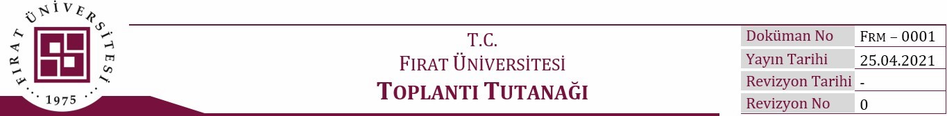

|  |  |
| --- | --- |
| Tarih-Saat-No-Yer: | 30.09.2024 – 10:00 – Yabancı Diller Yüksekokulu  Yabancı Diller Yüksekokulu Akademik Personel |
| Grup Adı: |
| Gündem: | 2024-2025 Güz Yarıyılı Dönem Başı Bilgilendirme Toplantısı |
| Kararlar: | 30.09.2024 Pazartesi günü saat 10:00’da Yüksekokul binasındaki toplantı salonunda  gerçekleştirilen dönem başı bilgilendirme toplantısında aşağıdaki hususlar görüşülmüştür. |

|  |
| --- |
| 1. Öğretim elemanlarının ders dağılımları hakkında bilgi verilmesi, mevcut düzenlemelerin paylaşılması,  2. Ders içerikleri ve izlenceleri ile ilgili yapışan değişiklikler hakkında bilgilendirme yapılması,  3. Yarıyıl içinde yürütülecek olan sınavlara dair bilgilerin sunulması ve öğrencilerin derslerdeki başarılarının nasıl değerlendirileceği ile ilgili görüşlerin alınması,  4. Yeni yarıyılda öğrencilere yönelik düzenlenecek oryantasyon toplantısı planları hakkında bilgi verilmesi,  5. Yapılması planlanan etkinliklere ilişkin bilgilendirme yapılması,  6. Bir sonraki bilgilendirme toplantısının 21.01.2025 tarihinde yapılması konuları ele alınmıştır. |

|  |  |  |  |
| --- | --- | --- | --- |
| **KATILIMCILAR** | | | |
| Prof. Dr. Seda ARIKAN  (Başkan) | Öğr. Gör. Arzu BİLHAN  (İmza) | Öğr. Gör. Alper YILMAZ  (İmza) | Öğr. Gör. Figen SELİMOĞLU  (İmza) |
| Öğr. Gör. A. Gökhan TUĞAN  (İmza) | Öğr. Gör. Öznur YILDIRIM  (İmza) | Öğr. Gör.E. Derya TERTEMİZ  (İmza) | Öğr. Gör. Seniha DEVECİOĞLU  (İmza) |
| Öğr. Gör. Fatih ÖZTÜRK  (İmza) | Öğr. Gör. B. Merve ŞENER  (İmza) | Öğr. Gör. Esra DEMİRCİ  (İmza) | Öğr. Gör. Hasibe AMBARCIOĞLU  (İmza) |
| Öğr. Gör. Esra KARATEPE  (İmza) | Öğr. Gör. Süheyla D. ORAK  (İmza) | Öğr. Gör. Esengül ERKAL  (İmza) | Öğr. Gör. Ezgi AKMENÇE  (İmza) |
| Öğr. Gör. Sibel TOSUN  (İmza) | Öğr. Gör. Hurşit KORKMAZ  (İmza) | Öğr. Gör. Hakan SEVİNÇ  (İmza) | Öğr. Gör. Yasin AKTAŞ  (İmza) |
| Öğr. Gör. Muhyettin ACAR  (İmza) | Öğr. Gör. Yavuzcan DERE  (İmza) |  |  |